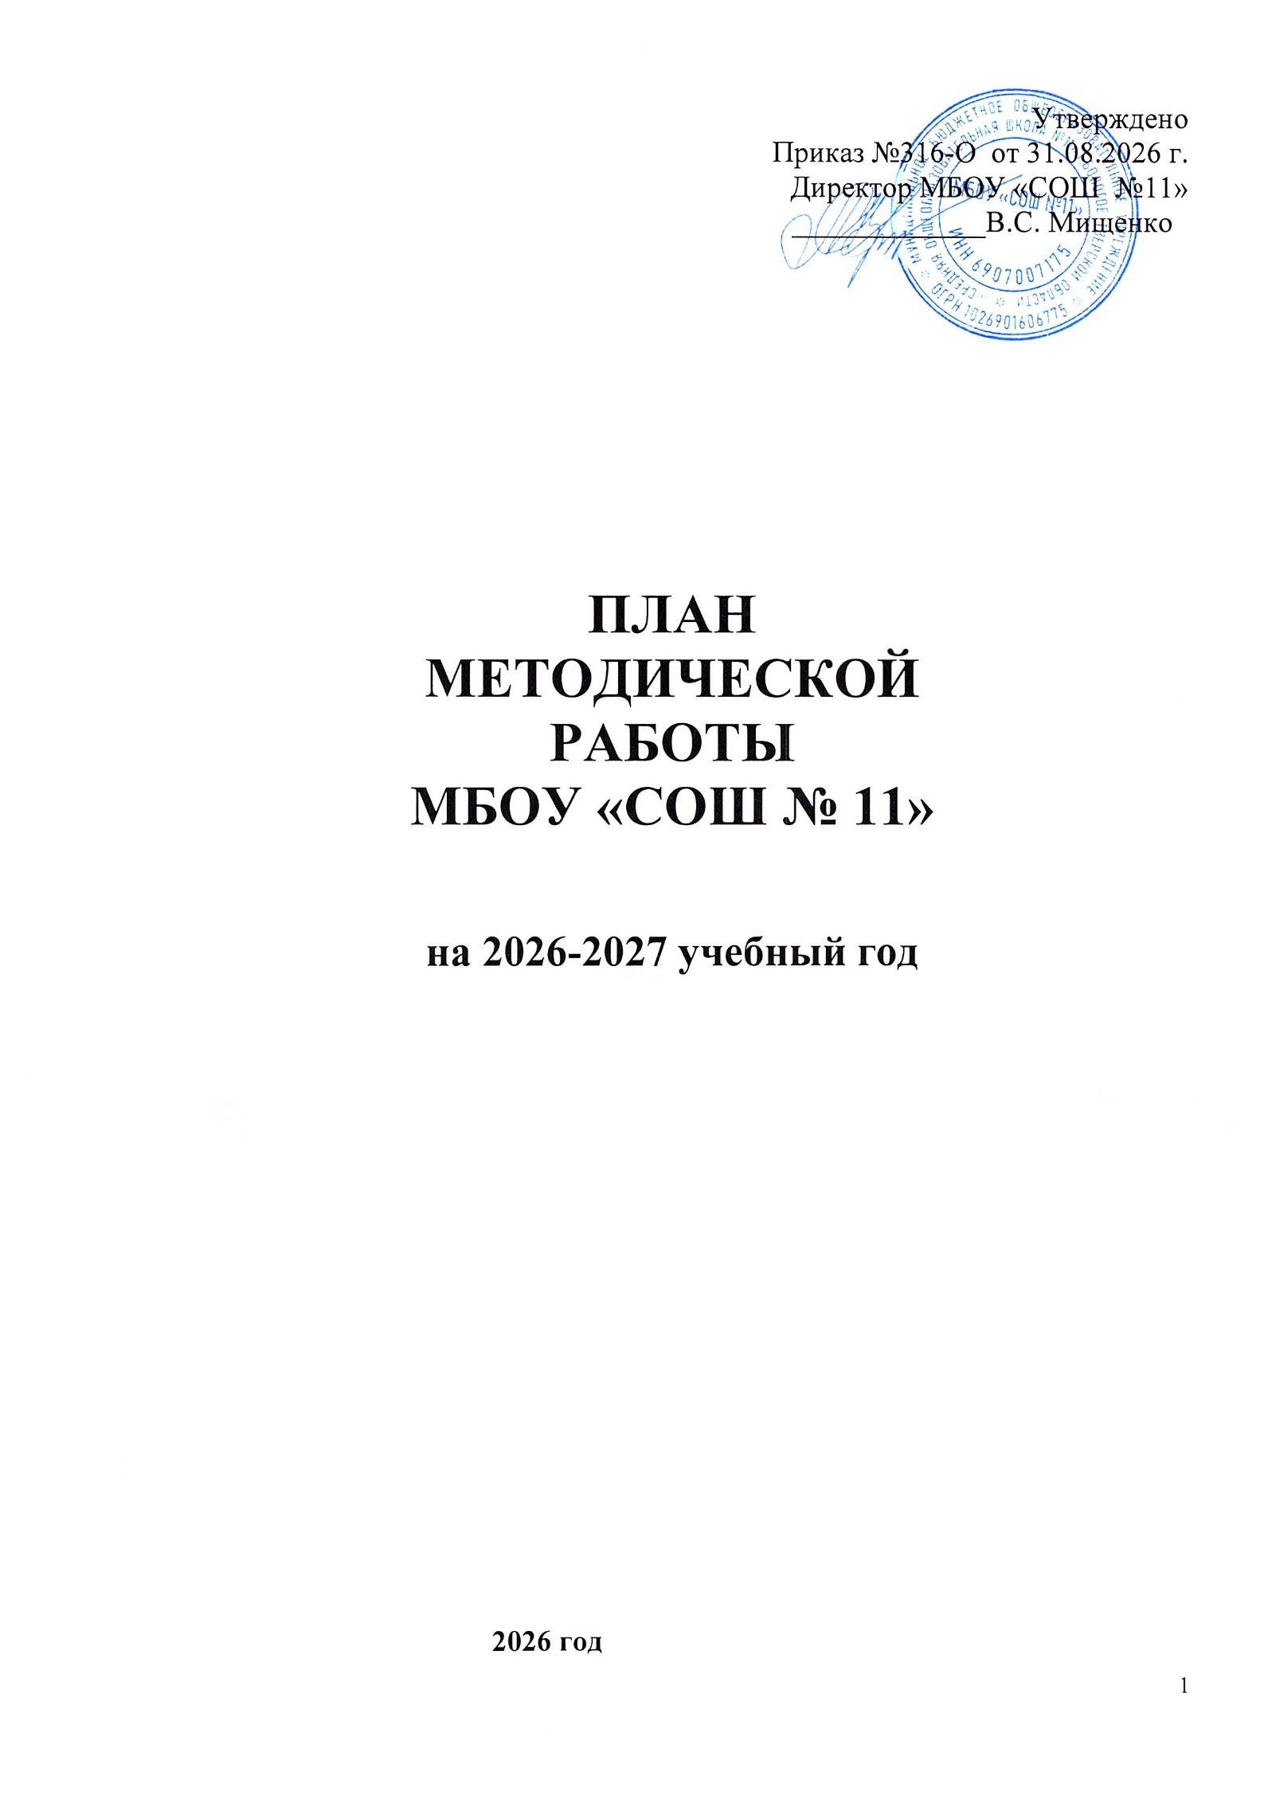
Методическая тема школы: ««Повышение мотивации учащихся и педагогических работников посредством информатизации образовательного процесса, использования искусственного интеллекта.
Реализация обновленного ФГОС СОО, ФОП НОО, ООО, СОО.

Цель: повышение качества образования и формирование учебной мотивации у обучающихся.

Задачами методической работы на 2026 - 2027 учебный год являются:

Реализация обновленного ФГОС СОО, ФОП НОО, ООО, СОО.

- Повышение качества образовательной деятельности школы за счет совершенствования организационной и управленческой деятельности
- Развитие благоприятной и мотивирующей на учебу атмосферы в школе
- Расширение образовательного пространства для инновационной и научно- исследовательской деятельности.
- Повышение профессиональной компетентности педагогов через систему непрерывного образования, активизация деятельности коллектива по реализации инновационных программ
- Работа с мотивированными обучающимися, развитие творческих способностей детей
- Совершенствование работы, направленной на сохранение и укрепление здоровья всех участников образовательного процесса и привития навыков здорового образа жизни
- Подготовка обучающихся к успешной сдаче ГИА.

Перед методической службой школы поставлена цель: создать условий для повышения профессионального мастерства преподавателей на основе обмена передовым опытом, самообразования и курсовой переподготовки, ориентированной на развитие интеллектуально-творческого и социально - психологического потенциала личности ребенка. Методическая помощь педагогическим работникам в вопросах реализации обновленного ФГОС СОО, ФОП НОО, ООО, СОО.

Формы методической работы:

  - Тематические педсоветы.
  - Методический совет.
  - Предметные и творческие объединения учителей.
  - Работа учителей по темам самообразования.
  - Открытые уроки.
  - Творческие отчеты.
  - Работа творческих объединений
  - Предметные недели.
  - Семинары.
  - Консультации по организации и проведению современного урока.
  - Организация работы с одаренными детьми.
  - Разработка методических рекомендаций в помощь учителю по ведению школьной документации, организации, проведению и анализу современного урока. Систематизация имеющегося материала, оформление тематических стендов.
  - Педагогический мониторинг.
  - Организация и контроль курсовой системы повышения квалификации.

Приоритетные направления методической работы

Творческая ориентация педагогического коллектива на овладение технологиями, которые стимулируют активность учащихся, раскрывают творческий потенциал личности ребёнка.
- Формирование мотивации к учебной деятельности через создание эмоционально - психологического комфорта в общении ученика с учителем и другими детьми.
- Организация воспитательной работы, направленной на формирование личности, способной к социальной адаптации через сотрудничество школы и семьи.
- Оказание помощи педагогам в планировании, организации и анализе педагогической деятельности, в реализации обновленного ФГОС СОО, ФООП НОО, ООО, СОО.
- Непрерывное самообразование преподавателя и повышение уровня профессионального мастерства.
- Включение преподавателя в творческий поиск, в инновационную деятельность.
- Достижение оптимального уровня образования, воспитанности и развития обучающихся.

Актуальной формой коллективной проектно-методической работы всегда был и остается педагогический совет.
В 2026-2027 учебном году будет проведено 4 тематических педсовета. Будут проведены и традиционные организационные педсоветы:
  - Анализ работы школы за прошедший год, стратегия развития МБОУ «СОШ № 11» и задачи на новый учебный год.
  - Итоги обучения по четвертям.
  - О допуске к итоговой государственной аттестации выпускников 9,11 классов.
  - О завершении учебного года в 1-4,5-10,9-х,11-х классах.
  - Об окончании основной общеобразовательной школы.
  - Об окончании средней общеобразовательной школы.

В 2026 - 2027 учебном году на заседаниях МС будут рассмотрены следующие вопросы:
    - Итоги методической работы за 2025 -2026 учебный год, основные задачи на новый учебный год.
    - Организация и анализ проведение предметных школьных и муниципальных олимпиад, в рамках ВСОШ.
    - Работа с учащимися, имеющими слабую мотивацию к учебно-познавательной деятельности.
    - Промежуточный анализ реализации школьных и муниципальных проектов.
    - Аттестация учителей школы, анализ реализации системы курсовой подготовки.
    - Подготовка к итоговой аттестации в 9-х,11 классах. 8.Обсуждение плана работы на 2027-2028 учебный год.
9. Реализация обновленного ФГОС СОО, ФООП НОО, ООО, СОО.

- Работа педагогов над темами самообразования.
У каждого учителя определена индивидуальная методическая тема по самообразованию, которая анализируется через участие педагогов в работе МО, педсоветов, семинаров, практикумов, создание личных сайтов.
Индивидуальное самообразование будет осуществляться на основе собственных планов. Планы предусматривают: подбор литературы, затрату времени на изучение данных по проблеме, анализ литературы, знакомство с практическим опытом. Завершаться самообразование будет анализом, оценкой и самооценкой эффективности выполненной работы. Результатом самообразования будут являться открытые уроки, доклады, выступления перед коллегами, на совещаниях ШМО, педсоветах, повышение компетенции и как следствие, повышение профессиональной категорийности или ее подтверждение.

Администрацией школы будут посещаться уроки в рабочем порядке по плану внутришкольного контроля.

- Курсы повышения квалификации
Важным направлением методической работы школы является постоянное совершенствование педагогического мастерства учительских кадров через курсовую систему повышения квалификации и стимулирование педагогов школы к аттестации.

- План заседаний проектно-методического совета

Тематика мероприятия | Сроки проведения |  |  | Ответственный
Методические советы
- Итоги методической работы за 2025  -2026 учебный год.  - Задачи методической работы по повышению эффективности и качества образовательного процесса в новом 2026 - 2027 учебном году. Реализации обновленного ФГОС СОО, ФООП НОО, ООО, СОО.  - Утверждение плана методической работы школы на 2026 - 2027 уч.г. | сентябрь |  | Зам.директора по УВР, руководители МО
2. Заседание расширенного координационного совета школы с приглашением классных руководителей и учителей предметников, работающих в 9 классах, педагогов дополнительного  образования | октябрь |  | Зам. директора по УВР школы
3. Создание комфортных психологических условий в работе с детьми со слабой мотивацией | март |  | Зам. директора по УВР, руководитель МО, социально-  психологическая служба
4. Творческие отчеты МО учителей- предметников по реализации  методической темы. | апрель |  | Руководители МО
4. Работа школьных методических объединений.
Планирование работы на год. План мероприятий по реализации обновленного ФГОС СОО, ФООП НОО, ООО, СОО. | Составление плана работы над методической темой и проведения организационных,  творческих и отчетных мероприятий. | Август |  | Руководители МО
Участие в муниципальных, региональных, всероссийских интеллектуальных конкурсах. | Организация участия и проведения конкурсов | Сентябрь- май |  | Руководители МО
Участие в предметных неделях, методическом месячнике | Организация участия и проведения предметных недель | В течение года |  | Руководители МО
Муниципальный, школьный тур Всероссийской олимпиады школьников. | Проведение муниципального, школьного тура предметных олимпиад | Сентябрь  - январь |  | Руководители МО
Подготовка материалов промежуточной аттестации. | Подготовка материалов промежуточной аттестации обучающихся | Ноябрь, март |  | Руководители МО
Анализ результатов работы за год, мониторинг качества обучающихся по предметам. | Отчет о работе над методической темой.  Отчет о выполнении плана работы ШуМО и степени участия педагогов в реализации плана методической  работы школы. | май |  | Руководители МО

Предметы ШУМО | Руководитель
Русский язык и литература, английский язык | Шерстюк Т.А.
Математика, физика, информатика | Соколова Ю.И.
География, химия, биология | Сергеев А.С.
История, обществознание, ДНКР | Тюрина Я.В.
Физическая культура, ОБЗР | Кондратьев И.Ю.
ИЗО, музыка, технология | Михайлова Д.А.
Начальная школа | Кирнева С.М.

Проведение предметных недель: ФЕВРАЛЬ-АПРЕЛЬ

  - Работа с педагогическими кадрами
.

Тематика  мероприятия | Содержание  деятельности |  | Планируемый  результат | Сроки  проведения | Ответственный
Методическое сопровождение профессиональной деятельности вновь принятых учителей.
Консультации | Работа учителя со школьной  документацией. |  | Оказание методической помощи в исполнении функциональных  обязанностей. | сентябрь | зам. директора по УВР
Консультации | Подготовка и проведение промежуточной  аттестации по предмету. |  |  | декабрь, апрель | зам. директора по УВР
Консультации | Анализ результатов профессиональной  деятельности |  |  | октябрь, май | зам. директора по УВР
Повышение уровня квалификации педагогических кадров
Аттестация педагогических кадров |  | Подготовка и проведение аттестационных мероприятий. Экспертиза уровня профессиональной подготовки аттестующихся педагогов. Повышение уровня профессиональной деятельности  педагогов. |  | по графику | Зам. директора по УВР
Прохождение  курсовой подготовки |  | Обучение учителей школы на курсах  повышения квалификации по введению ФГОС ООО, СОО |  | по графику | зам. директора по УВР
Презентация опыта работы |  | Информирование педагогов и их участие в профессиональных смотрах, конкурсах.  Публикация методической продукции Представление результатов методической  деятельности. |  | Согласно планам работы МО | Руководители МО
Работа с ООП  СОО |  | Внесение коррективов в ООП НОО и ООО |  |  | Рабочая группа

  - Управление методической работой
*осуществляется в рамках учебной деятельности школы
График контроля за школьной документацией и выполнением программ
 | 08 | 09 | 10 | 11 | 12 | 01 | 02 | 03 | 04 | 05 | 06
Классные журналы |  |  | * |  | * |  |  | * |  | *
Календарно- тематическое  планирование |  | * |  |  | *
Выполнение учебных  программ |  |  |  |  | * |  |  |  |  | *
Рабочие тетради |  |  | * |  | * |  | * |  | *
Личные дела обучающихся |  | * |  |  |  |  |  |  |  | *
Дневники обучающихся |  | * |  | * |  |  |  | * |  | *

ЦЕЛЬ ПРОВЕРКИ ДОКУМЕНТАЦИИ
Классные журналы
Октябрь: оформление журналов, организация повторения, накопляемость оценок, посещаемость, система опроса, накопляемость оценок.
Декабрь: выполнение программ, объективность выставления оценок, выполнение практической части программы и графика контрольных работ, система выполнения письменных работ, накопляемость оценок.
Март: выполнение программ, посещаемость, система опроса, работа со слабоуспевающими учащимися, выполнение практической части программы, использование ТСО, выполнение программы, система опроса слабоуспевающих обучающихся.
Май: проведение итогового контроля, организация повторения, выполнение программы.

Календарно-тематическое планирование
Сентябрь: планирование на учебный год, график контрольных работ, практическая часть программы.

Выполнение учебных программ
Декабрь: анализ выполнения программ по соответствию тематического планирования госпрограмме за 1, 2 четверть. Собеседования с учителями.
Май: анализ выполнения программ по соответствию тематического планирования госпрограмме за 3, 4 четверть и год. Собеседования с учителями.

Рабочие тетради
Октябрь: соблюдение орфографического режима. Декабрь: объем классной работы и домашнего задания. Февраль: качество проверки, работа над ошибками.
Апрель: работа над каллиграфией, соблюдение норм оценок. Виды письменных работ, индивидуальная работа.

Личные дела обучающихся
Сентябрь: состояние личных дел обучающихся.
Май: документы в личном деле.

Дневники обучающихся
Сентябрь: единый орфографический режим.
Ноябрь: выставление оценок в дневник, контроль со стороны родителей.
Март: контроль со стороны классного руководителя.

